상태코드별 PNR 확인(신규)

1. 메뉴위치: MASK – 예약 – 상태코드별 PNR 확인
2. 기능개요: LPO Entry를 활용하여 항공여정과 부대여정의 상태코드별 승객리스트와 PNR 확인
3. 사용방법과 참고화면
가. 검색조건 입력 후 ‘전송’ 버튼 클릭
1) Office ID: 로그인한 여행사 Office ID가 기본 표시됨
2) 항공사코드
3) 출발날짜,
4) 상태코드
- Non-Active 항공여정 : GK, HX, PN 등
- 항공여정과 부대여정 : HK, HL 등
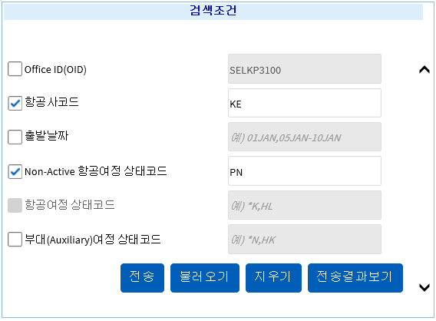

나. ‘LPO 검색 결과 테이블’에 조회된 LPO 리스트 중에서 검색할 번호의 라디오 버튼 클릭
- ‘검색조건’ 에서 전송한 Entry가 1번으로 조회되고 이전에 조회한 Entry는 ‘검색 히스토리’로 구분된다
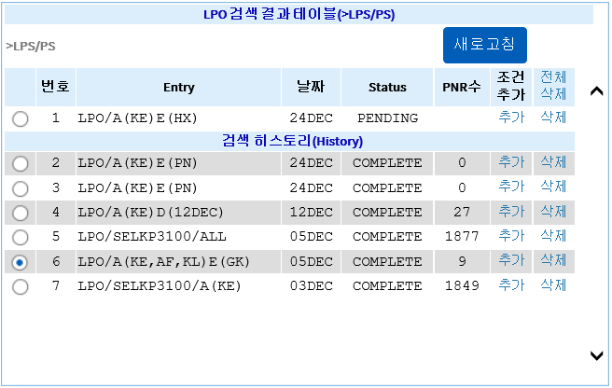
다. ‘예약승객리스트’ 에 조회된 리스트 중에서 검색할 번호의 라디오 버튼을 클릭
- 클릭하여 선택한 예약번호와 동일한 승객명(Name)의 라디오버튼들이 모두 체크된다
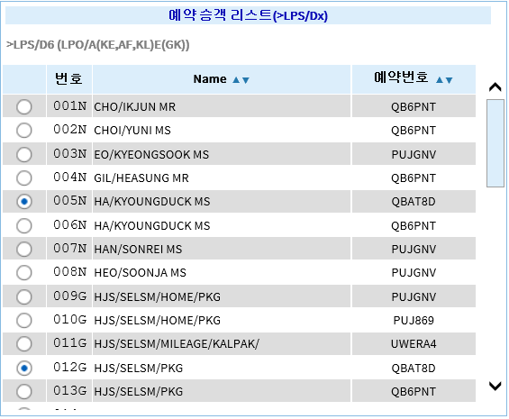
라. 클릭하여 선택한 PNR이 조회되며, 필요시 ‘여정정리(ERK)’ 버튼을 클릭하여 상태코드를 정리한다
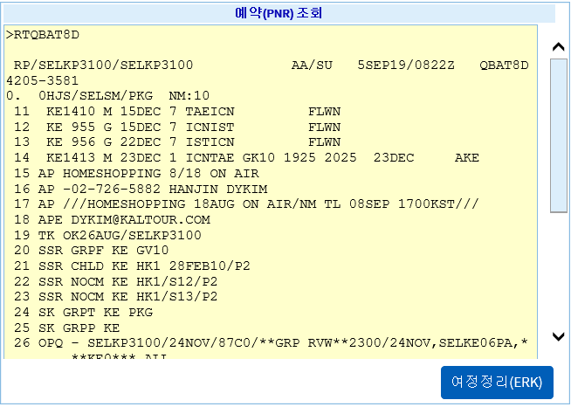
마. 기타: Non-Active와 항공여정 상태 코드 조건은 둘 중 하나 선택시 다음 안내문구가 팝업됩니다.
-문구: NON Active 항공여정과 항공여정 예약코드 중 선택하지 않은 검색조건은 비활성화됩니다.
